深 圳 大 学 实 验 报 告

课程名称：Java程序设计

实验项目名称： 选实验4 常用集合类使用

学院： 计算机与软件学院

专业： 计算机科学与技术（卓越班）

指导教师：潘微科

报告人：王培鸿 学号： 2022152021
班级： 计算机科学与技术（卓越班）

实验时间：2023年11月3日（周五）~2023年11月8日（周三）

实验报告提交时间： 2023年11月4日

教务部制
实验目的与要求：
实验目的：掌握常用的集合类，能够较为熟练的查阅Java提供的常见的类，并进行程序设计。
实验要求：
(1). 编写Java应用程序，实现整数稀疏矩阵的乘法运算，其中稀疏矩阵是指矩阵中的绝大部分元素的值为0。在命令行读入和输出矩阵中的元素的时候，采用三元组的方式，即行号、列号和数值，例如“第2行、第3列、数值3”表示为2 3 3。要求以1个3*4的矩阵（[1 0 0 0; 0 0 3 0; 0 0 0 2]）和一个4*5的矩阵（[0 1 1 0 0; 0 0 2 0 0; 0 3 0 0 2; 1 2 0 0 0]）相乘为例，在报告中附上程序截图、完整的运行结果截图和简要文字说明。（40分）
(2). 有10个国家，其属性有name、GDP2022和Olympics2022，分别表示国家名称、世界银行公布的2022年的国内生产总值（单位：百万美元）和在2022年北京冬奥会上获得的金牌数量。10个国家的信息如下：
name GDP2022 Olympics2022
美国 25462700 8
中华人民共和国 17963171 9
日本 4231141 3
德国 4072192 12
英国 3070668 1
印度 3385090 0
法国 2782905 5
意大利 2010432 2
加拿大 2139840 4
韩国 1665246 2
编写一个Java应用程序，要求使用TreeSet，首先，按照Olympics2022从大到小排序输出10个国家的信息；其次，按照GDP2022从大到小排序输出10个国家的信息。要求通过以下一种方式实现：通过实现Comparator接口或通过实现Comparable接口。在报告中附上程序截图、完整的运行结果截图和详细的文字说明。（40分）
特别说明：本次作业要求在实验课教室完成，在下课前，将实验报告在Blackboard上提交。（20分）
报告写作。要求：主要思路有明确的说明，重点代码有详细的注释，行文逻辑清晰可读性强，报告整体写作较为专业。（20分）
说明：（1）本次实验课作业满分为100分，占总成绩的比例（待定）。
（2）本次实验课作业截至时间2023年11月8日（周三）15:59。
（3）报告正文：请在指定位置填写，本次实验需要单独提交源程序文件（源程序单独打包在Blackboard中上传，不要包含外部导入的包）。
（4）个人信息：WORD文件名中的“姓名”、“学号”，请改为你的姓名和学号；实验报告的首页，请准确填写“学院”、“专业”、“报告人”、“学号”、“班级”、“实验报告提交时间”等信息。
（5）提交方式：截至时间前，请在Blackboard平台中提交。
（6）发现抄袭（包括复制&粘贴整句话、整张图），抄袭者和被抄袭者的成绩记零分。
（7）延迟提交，不得分；如有特殊情况，请于截至日期之后的48小时内发邮件到panweike@szu.edu.cn，并在邮件中注明课程名称、作业名称、姓名、学号等信息，以及特殊情况的说明，我收到后会及时回复。
（8）期末考试阶段补交无效。

(1). 编写Java应用程序，实现整数稀疏矩阵的乘法运算，其中稀疏矩阵是指矩阵中的绝大部分元素的值为0。在命令行读入和输出矩阵中的元素的时候，采用三元组的方式，即行号、列号和数值，例如“第2行、第3列、数值3”表示为2 3 3。要求以1个3*4的矩阵（[1 0 0 0; 0 0 3 0; 0 0 0 2]）和一个4*5的矩阵（[0 1 1 0 0; 0 0 2 0 0; 0 3 0 0 2; 1 2 0 0 0]）相乘为例，在报告中附上程序截图、完整的运行结果截图和简要文字说明。（40分）
主要思路和文字说明：
- 首先，使用HashMap<Integer,HashMap<Integer,Integer>>的数据类型存储稀疏矩阵中的非零元素，从而表示稀疏矩阵。
- 对于第一个左乘矩阵，HashMap<Integer,HashMap<Integer,Integer>>中的Integer类型的键存储该矩阵的具有非零元素的行号，HashMap<Integer,Integer>类型的值中的键和值一一对应非零元素的列号和数值。
- 对于第二个矩阵，HashMap<Integer,HashMap<Integer,Integer>>中的Integer类型的键存储该矩阵的具有非零元素的列号，HashMap<Integer,Integer>类型的值中的键和值一一对应非零元素的行号和数值，此举有助于后续的非零元素相乘操作的访问。

- 其次，对每一个矩阵进行初始化，先输入每个稀疏矩阵的行数、列数和非零元素的个数；通过使用对非零元素个数的for循环，逐次使用行号、列号和数值的三元组形式进行输入。
- 对于第一个矩阵的HashMap<Integer,HashMap<Integer,Integer>>先判断其中是否含有对应行号的HashMap<Integer,Integer>值，如果有则加入新的<Integer,Integer>键值对于其中，再加入到第一个矩阵中，若无，则直接新建一个HashMap<Integer,Integer>键值对并存入数据后，再加入到矩阵中。
- 同理，对于第二个矩阵的HashMap<Integer,HashMap<Integer,Integer>>先判断其中是否含有对应列号的HashMap<Integer,Integer>值，如果有则加入新的<Integer,Integer>键值对于其中，再加入到第二个矩阵中，若无，则直接新建一个HashMap<Integer,Integer>键值对并存入数据后，再加入到矩阵中。

- 然后，进行这两个矩阵的相乘操作。（注：相乘后的矩阵的存储方式同第一个矩阵相同）先依次调用两个矩阵的KeySet()方法，获得对应的非零元素的行、列号的集合。
- 使用迭代器加While循环遍历，依次取出第一个矩阵的非零元素的行号k1（Key），对应该行号的value值，即取出该行的非零元素；在循环中同样使用迭代器加While的方法，取出第二个矩阵的列号k2的对应的value值，即取出该列的非零元素。
- 通过调用KeySet()方法获得k1行非零元素的列号vit1（Key），依次取出列号并判断第二个矩阵中列号k2的值中是否具有vit1的行号（Key），若有则执行相乘操作并保存结果于sum中；对k1行剩下的非零元素的列号的值重复操作b)，直至遍历完k1行所有非零列。
- 判断sum的值是否为0，若不为0，则结果存于HashMap<Integer,Integer>临时变量v3中，使用put(k2,sum)进行存储。
- 如果v3不是空，则结果存于第三个矩阵中，使用put(k1,v3)方式进行存储。
- 直至遍历完第一个矩阵的所有非零行，相乘结束，否则重复操作a)-d)。

- 最后，执行第三个矩阵的三元组形式输出。通过调用第三个矩阵的KeySet()方法获得第三个矩阵的Key集合；使用迭代器遍历Key集合，对于每一个k3Key遍历其对应value的Key集合，逐次输出k3、tk3和tk3Key对应的value值，即可完成输出。

程序截图（含注释）：
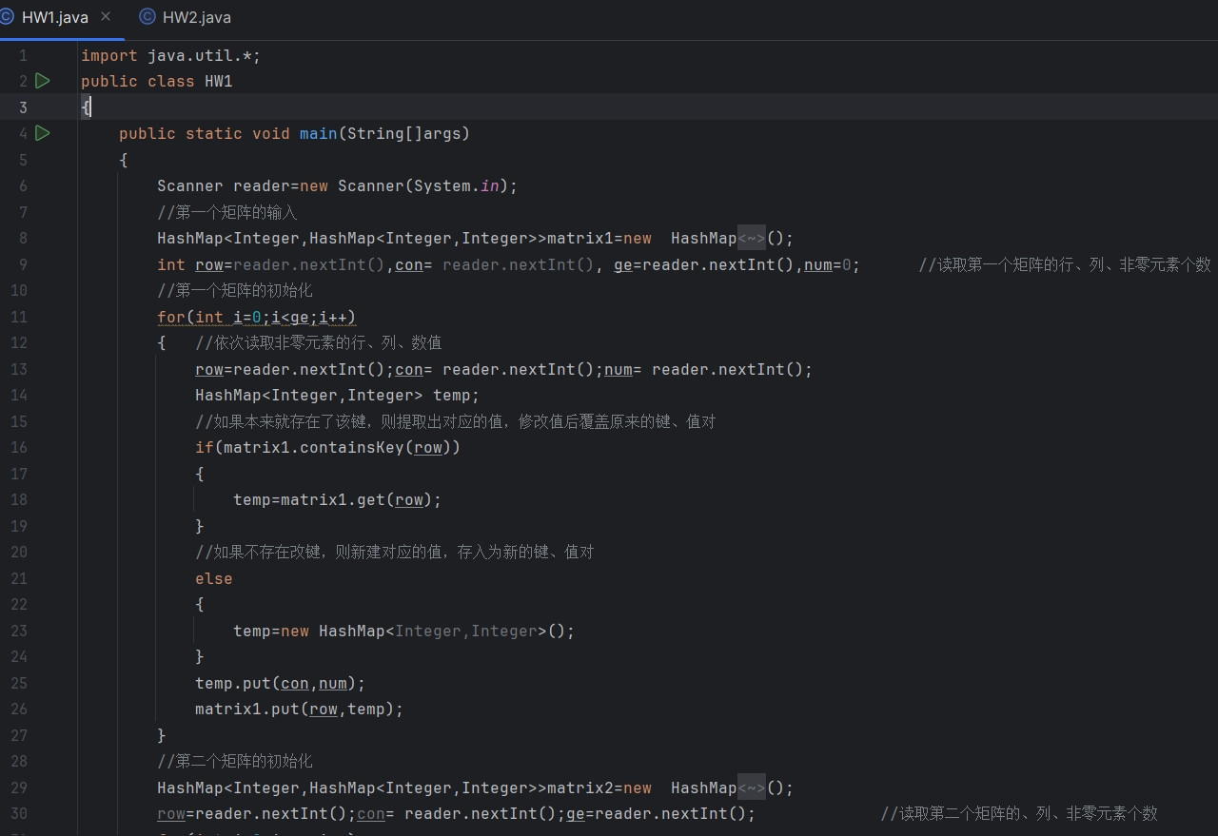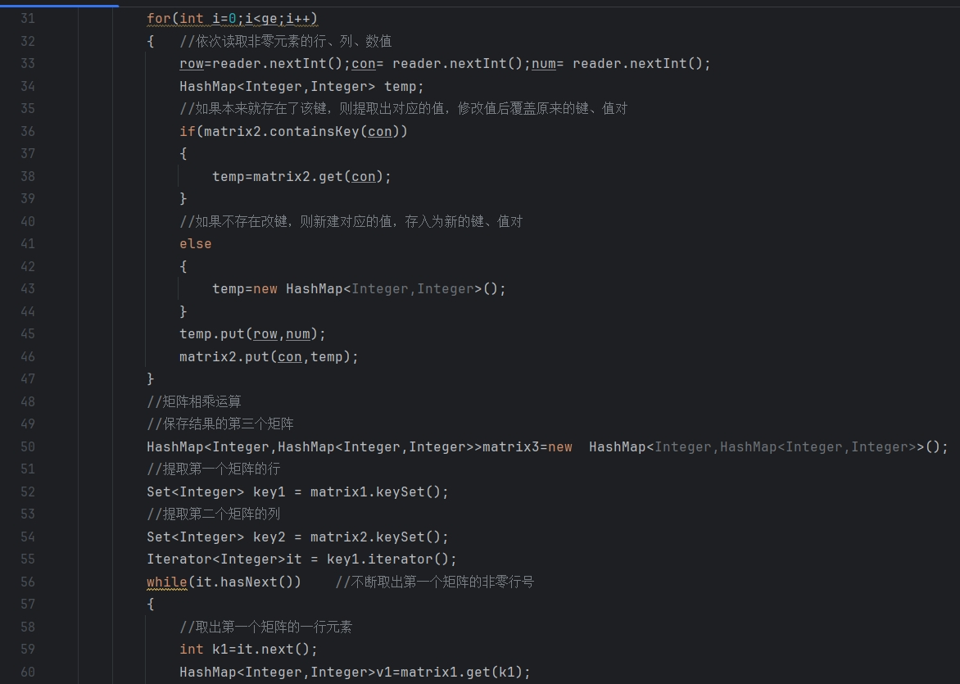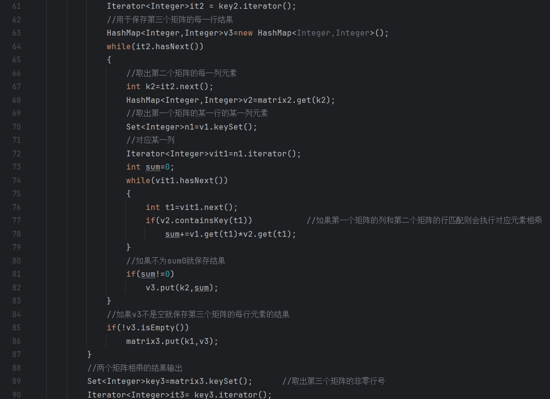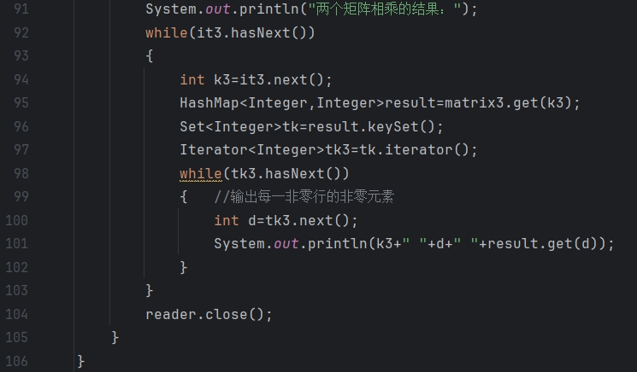

运行结果截图和文字说明：
- 输入为一个3*4的矩阵（[1 0 0 0; 0 0 3 0; 0 0 0 2]）和一个4*5的矩阵（[0 1 1 0 0; 0 0 2 0 0; 0 3 0 0 2; 1 2 0 0 0]）。
对应的输入数据为：
3 4
3
1 1 1
2 3 3
3 4 2
4 5
7
1 2 1
1 3 1
2 3 2
3 2 3
3 5 2
4 1 1
4 2 2
- 运行结果如下图所示：
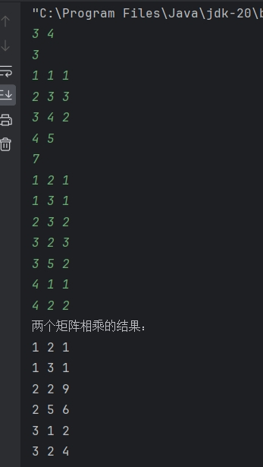
对应稀疏矩阵为[0 1 1 0 0;0 9 0 0 6;2 4 0 0 0]，运行结果正确。

(2). 有10个国家，其属性有name、GDP2022和Olympics2022，分别表示国家名称、世界银行公布的2022年的国内生产总值（单位：百万美元）和在2022年北京冬奥会上获得的金牌数量。10个国家的信息如下：
name GDP2022 Olympics2022
美国 25462700 8
中华人民共和国 17963171 9
日本 4231141 3
德国 4072192 12
英国 3070668 1
印度 3385090 0
法国 2782905 5
意大利 2010432 2
加拿大 2139840 4
韩国 1665246 2
编写一个Java应用程序，要求使用TreeSet，首先，按照Olympics2022从大到小排序输出10个国家的信息；其次，按照GDP2022从大到小排序输出10个国家的信息。要求通过以下一种方式实现：通过实现Comparator接口或通过实现Comparable接口。在报告中附上程序截图、完整的运行结果截图和详细的文字说明。（40分）

主要思路和文字说明：
- 首先，建立两个成员变量均为String name;int GDP;int Oly以及均继承Comparable接口的类，第一个类为具有按照GDP降序排序的compareTo(Object o)方法的da类，第二个为具有按照金牌数量降序排序实现的compareTo(Object o)方法的ta类。

- 其次，依次从键盘输入10个不同国家的名字、GDP2022和Olympics2022数据，对于每一个国家的数据均用于新建一个ta类对象并存入TreeSet类型的对象mytree中；通过使用迭代器加while循环遍历输出mytree中每个元素的数据，即可完成按照Olympics2022从大到小的信息输出。

- 然后，再次通过调用mytree对象的迭代器遍历mytree，将mytree中的每个元素的对于数据用于创建一个da类对象并存入TreeSet类型的对象tree中；通过使用迭代器加while循环遍历输出tree中每个元素的数据，即可完成按照GDP2022从大到小的信息输出。

程序截图（含注释）：
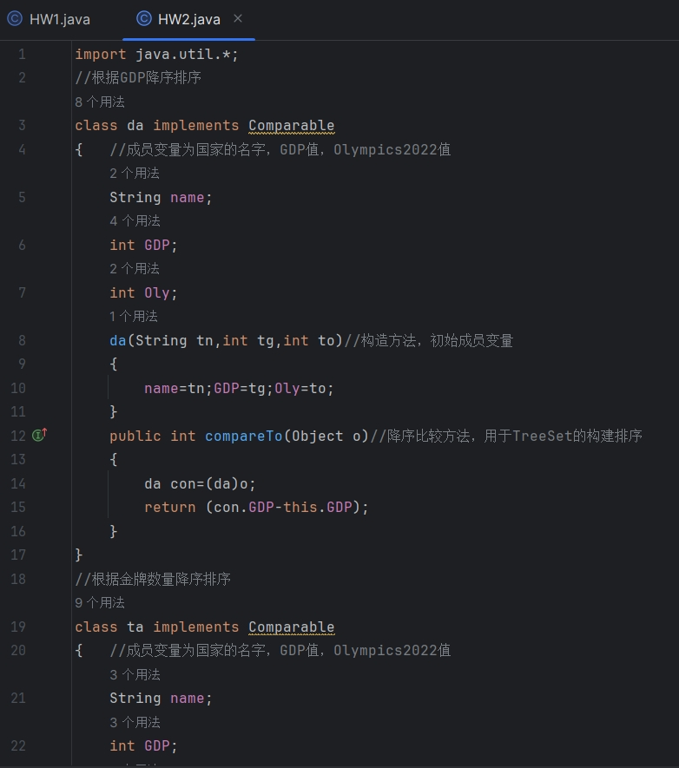
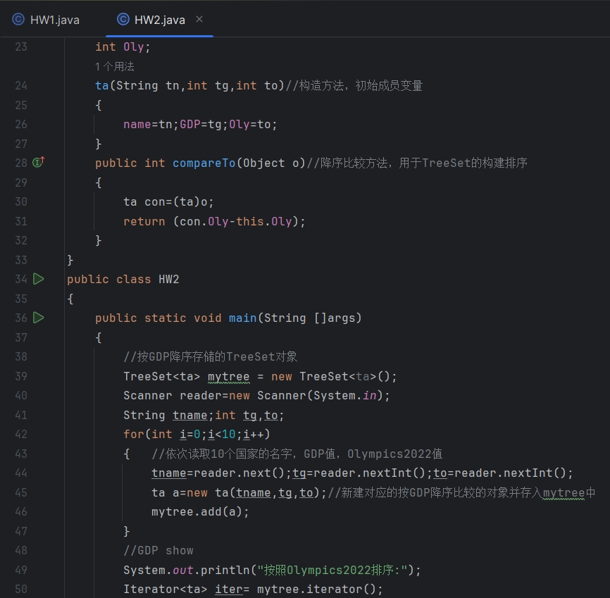
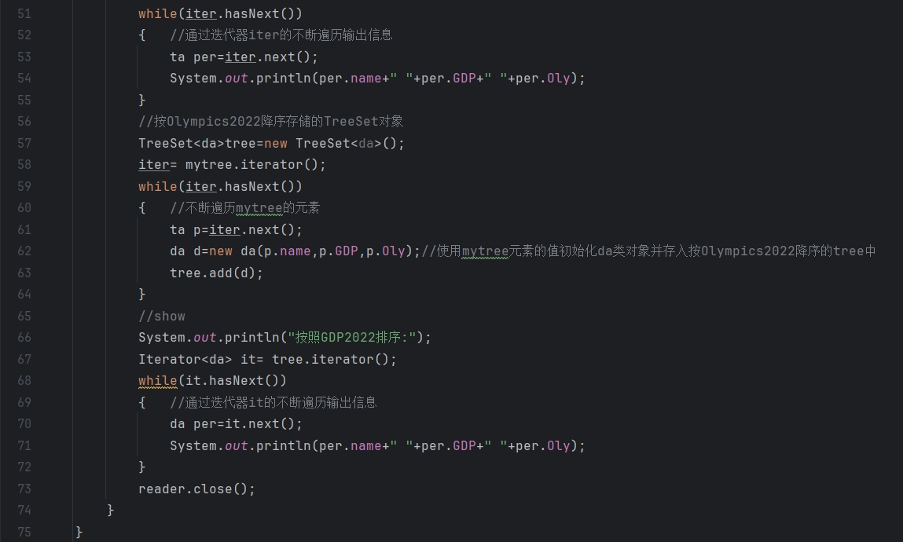

运行结果截图和文字说明：
- 输入信息如下：
美国 25462700 8
中华人民共和国 17963171 9
日本 4231141 3
德国 4072192 12
英国 3070668 1
印度 3385090 0
法国 2782905 5
意大利 2010432 2
加拿大 2139840 4
韩国 1665246 2
- 输出结果如下图所示：
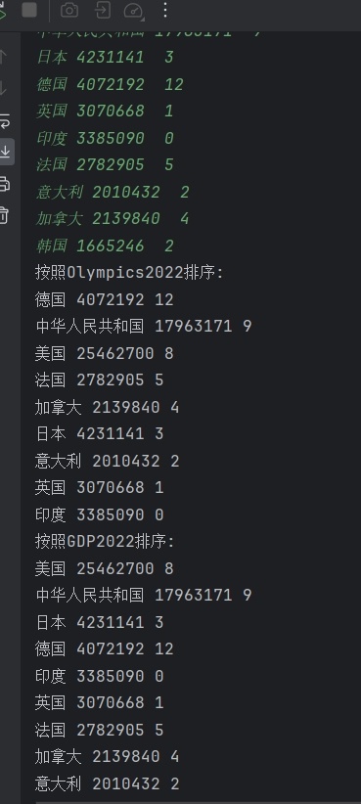
运行结果正确。

++++++++++++++++++++++++++++++++++++++++++++++++++++++
其他（例如感想、建议等等）。
- 遍历Map类及其子类集合数据，先调用KeySet()方法并通过迭代器获取其中的Key，再通过get(Key)访问该Key的value值。
- TreeSet中的类一定要具有可以性，即继承Comparator接口或通过实现Comparable接口的比较方法，否则会报错，且该类只能继承实现其中一个接口的比较方法。

深圳大学学生实验报告用纸

指导教师批阅意见：

成绩评定：

指导教师签字：

2023年 月 日
备注：
注：1、报告内的项目或内容设置，可根据实际情况加以调整和补充。
2、教师批改学生实验报告时间应在学生提交实验报告时间后10日内。

